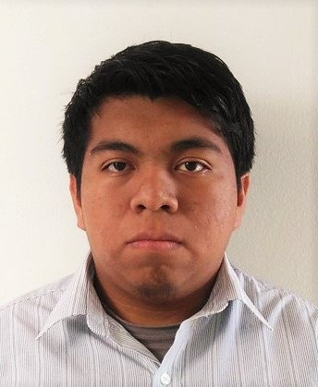
DATOS PERSONALES
Rony Martín quispe quispe
Alumno en Ingeniería de Computación y Sistemas
Nombre : Rony Martín Quispe Quispe
Fecha deNac.: 05 de Junio de 1995
Domicilio : Calle copa de Oro 280
Teléfono fijo : 3272325 Celular: 971465312
DNI : 75775975
Email : oghmand@gmail.com
Curriculum Digital : https://rquispeq.github.io/

RESEÑA
hp
[Escriba su dirección]  [Escriba su número de teléfono]  [Escriba su dirección de correo electrónico]
- Estudiante de Ingeniería de Computación y en la Universidad de San Martín de Porres en donde me enfoco más en los campos de programación y desarrollo de Software. Me considero una persona tranquila y curiosa, me gusta mucho leer libros de fantasia, muchos tipos de musica y tengo una gran pasion con los videojuegos, ya que estoy interesado en su desarrollo.

CONOCIMIENTOS
- Instalación y Configuración de Sistemas Operativos (Instalación, Seguridad y Navegación):
Windows XP, Windows 7, Windows 8, Windows 8.1, Windows 10, Centos

- Software:
- Lenguajes de Programacion y Otros:
Java
Hml
Css
mySql
Oracle
PHP
Javascript – Jquery
PL/SQL
- Herramientas de Programación y Frameworks:
Eclipse Mars
MySQL WorkBench
SQLYog
sqlDeveloper
NetBeans
XAMPP
Codeigniter
Bootstrap
Git – Bitbucket y GitHub
- Redes y Servidores:
Apache Tomcat
- Herramientas de Modelamiento UML
IBM Rational Software Architect
- Herramienta de Diseño
Adobe Fireworks cs5
Balsamiq mockups
Dreamweaver cs5
Data Modeler
- Ofimática
Microsoft Office Word
Microsoft Office Excel
Microsoft Office PowerPoint
- Edición de Videos
Movie Maker
VegasPro 10
Camtasia

FORMACIÓN ACADÉMICA

- UNIVERSIDAD DE SAN MARTIN DE PORRES
Facultad de Ingeniería y Arquitectura
Escuela Profesional de Ingeniería de Computación y Sistemas.
Grado: Actualmente cursando el Décimo Ciclo

- Curso de Git - Github
Udemy (Abril 2017 - Marzo 2017)

- Curso de PHP Y MySQL
Udemy (Junio 2017 - Junio 2017)

- Programación en Android
Udemy (Junio 2017 - Cursando)

- Curso de Ensamblaje
Udemy (Enero 2015 - Febrero 2015)

EXPERIENCIA

Analista/Programador – USMP Virtual (Abril 2016 - Abril 2017)

Trabajé en USMP Virtual como analista y programador gestionando los diferentes sistemas que se manejaban ahi, generalmente de educación. Mis actividades eran el analisis de los nuevos requerimientos de las áreas, mantenimiento de 2 Sistemas, el desarrollo de un nuevo sistema, y analisis y mantenimiento de las base de datos existentes.
El trabajo me otorgo 1 año de experiencia con el lenguaje PHP y el framework Codeigniter y con el Gestor de base de datos MySQL

SEMINARIOS Y CONFERENCIAS ASISTIDAS
- XV Convención Universitaria de Ingeniería - Visión 2014 USMP
- XVI Convención Universitaria de Ingeniería - Visión 2015 USMP
- XVII Convención Universitaria de Ingeniería - Visión 2016 USMP

IDIOMAS
- ICPNA – Institute Cultural Peruano Norteamericano (no concluido)
Ingles Básico

